**НАЦІОНАЛЬНИЙ ТЕХНІЧНИЙ УНІВЕРСИТЕТ УКРАЇНИ**

**“КИЇВСЬКИЙ ПОЛІТЕХНІЧНИЙ ІНСТИТУТ**

**імені ІГОРЯ СІКОРСЬКОГО”**

**ЗВІТ**

**з практичної роботи**

**з навчальної дисципліни “Програмування складних алгоритмів”**

**Варіант 1**

**Тема: ПОНЯТТЯ ЧЕРГ. РЕАЛІЗАЦІЯ ЧЕРГ.**

**Виконав студент групи ТР-15**

Руденко Владислав

**Перевірив доцент кафедри**

Андрій ОНИСЬКО

_______________ 20____ року

**Київ 2022**

**Мета роботи + Завдання:**



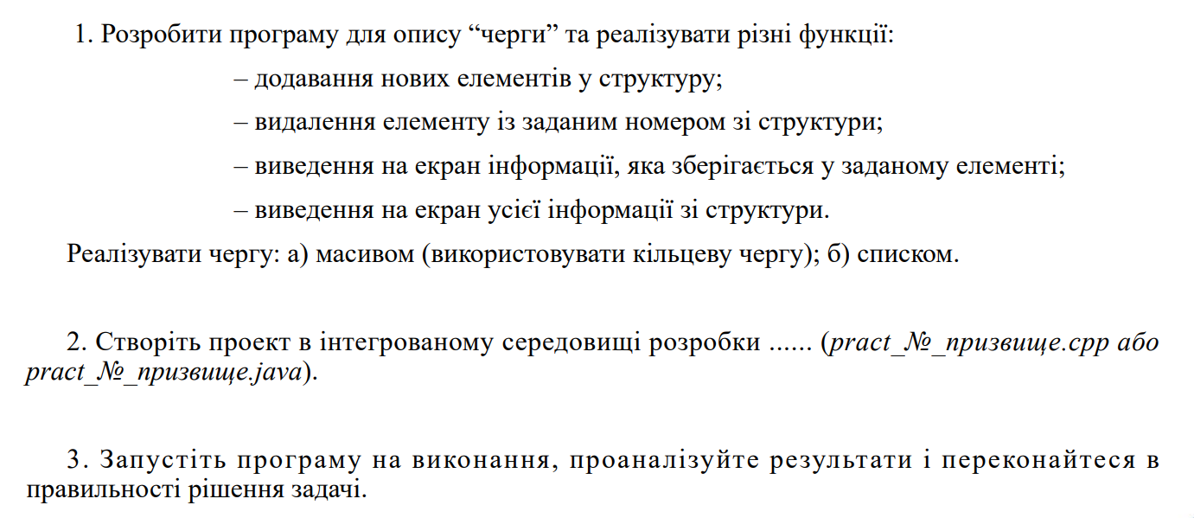

**Результат роботи програми**

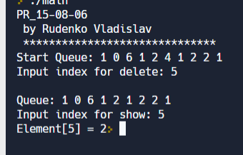

**Посилання на код**

**<https://replit.com/join/yzcetqzvme-hetik>**

**Код:**

**#include <iostream>**

**#include "Queue.cpp"**

**int main()**

**{**

**srand(time(0));**

**Queue<int> Que;**

**for (int i = 0; i < 10; ++i)**

**{**

**Que.PushFront(rand() % 10);**

**}**

**cout << "Start Queue: ";**

**Que.Show();**

**int Value;**

**cout << "Input index for delete: ";**

**cin >> Value;**

**Que.RemoveAt(Value);**

**cout << endl << "Queue: ";**

**Que.Show();**

**cout << "Input index for show: ";**

**cin >> Value;**

**Que.ShowAt(Value);**

**}**